新 书 推 荐
《另类昆虫》
ODD BUGS
从趣味认知到科学启蒙，激发孩子对世界的终身热爱。
集结全球最奇特虫子，炫酷插图引爆孩子好奇心与探索欲。

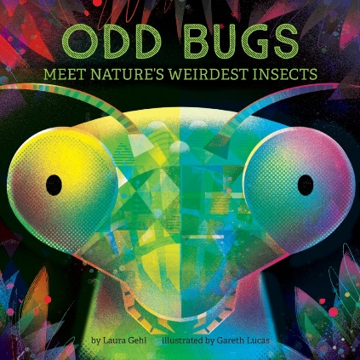
中文书名：《另类昆虫》
英文书名：ODD BUGS
作 者：Laura Gehl and Gareth Lucas
出 版 社：Abrams
代理公司：Abrams/ANA
页 数：22页
出版时间：2026年3月
代理地区：中国大陆、台湾
审读资料：电子稿
类 型：故事绘本（板纸书）

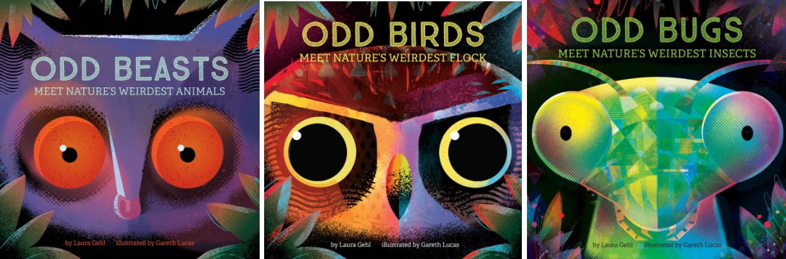

本书卖点：

·系列延续：《另类昆虫》是广受好评系列的最新作品。其前作《另类动物》是美国图书馆协会著名儿童读物，《另类鸟类》则获选柯克斯评论年度最佳图书、学校图书馆杂志最佳纸板书，并入围塞伯特奖，荣获蓝莓荣誉奖和银行街教育学院年度最佳儿童图书，且在柯克斯评论获得星级评论。
·新颖视角：昆虫是永恒的主题！《另类昆虫》聚焦于那些有别于常见昆虫、引人入胜的生物。
·教育价值：每个奇特昆虫的惊艳插图都配有适合低龄儿童的趣味知识，书末还提供了每种昆虫的真实照片和更详细的信息。

内容简介：

准备好兴奋起来吧！《另类昆虫》将带领小宝宝和幼儿们认识一些非常不寻常的小爬虫，包括美丽无比的玻璃翼蝶和阴险狡诈的盗虻！

从哥利亚大甲虫到毕加索蛾，从红头灌木蟋蟀、鞍背毛毛虫、盗虻、玻璃翼蝶到叶䗛，这本书颂扬了昆虫世界的多样性与奇妙。色彩鲜艳的插图和生动有趣的文字，让认识昆虫的过程充满乐趣且令人难忘，激发小读者的好奇心，鼓励他们去探索自然世界。在书的最后，读者可以看到每种昆虫的真实照片，以及更详细的科普信息。

采用坚固的纸板书形式，《另类昆虫》经得起孩子们热情的翻阅和反复阅读。发现地球上最奇特的昆虫，激发对自然终生的热爱！

作者简介：

劳拉·格尔（Laura Gehl）曾是一名科学老师，如今她依然热爱通过自己的书籍激发孩子们对科学和自然的兴趣。自从多年前读到一种会"发射"便便的毛毛虫后，她便开始花时间研究和撰写关于有趣生物及其行为的文章。格尔是二十多本儿童读物的作者，包括《另类动物》（Odd Beasts）、《另类鸟类》（Odd Birds）、《谁挖了这个洞？》、《骆驼哈努卡节快乐》和《猫头鹰万圣节快乐》。格尔与丈夫和四个孩子住在马里兰州的切维蔡斯。

加雷斯·卢卡斯（Gareth Lucas）是一位插画家和设计师，与妻子和五个孩子居住在英格兰的埃塞克斯郡。他在布莱顿和中央圣马丁艺术学院学习后，参与过多种项目，但最热衷的莫过于描绘动物、鸟类和自然世界。不工作时，你可能会听到他沉浸在对另一种热爱——班卓琴的弹奏中！

内页插图：
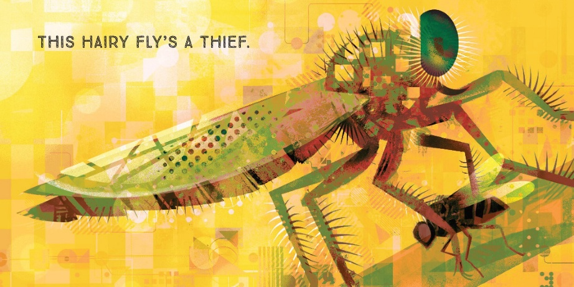
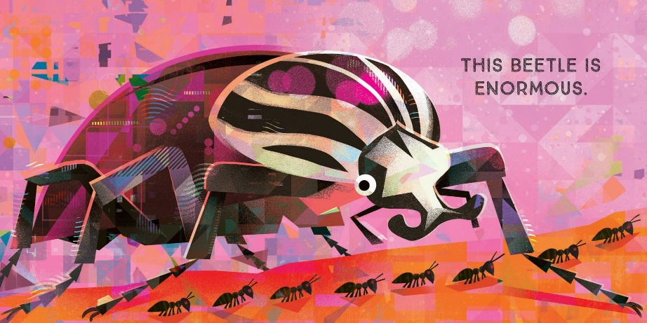

感谢您的阅读！
请将反馈信息发至：版权负责人
Email：Rights@nurnberg.com.cn
安德鲁·纳伯格联合国际有限公司北京代表处
北京市海淀区中关村大街甲59号中国人民大学文化大厦1705室, 邮编：100872
电话：010-82504106, 传真：010-82504200
公司网址：http://www.nurnberg.com.cn
书目下载：http://www.nurnberg.com.cn/booklist_zh/list.aspx
书讯浏览：http://www.nurnberg.com.cn/book/book.aspx
视频推荐：http://www.nurnberg.com.cn/video/video.aspx
豆瓣小站：http://site.douban.com/110577/
新浪微博：安德鲁纳伯格公司的微博_微博 (weibo.com)
微信订阅号：ANABJ2002


